  
Fecha : 29/06/2021, Hora : 11:34:37 | Se inició correctamente la página de Visor 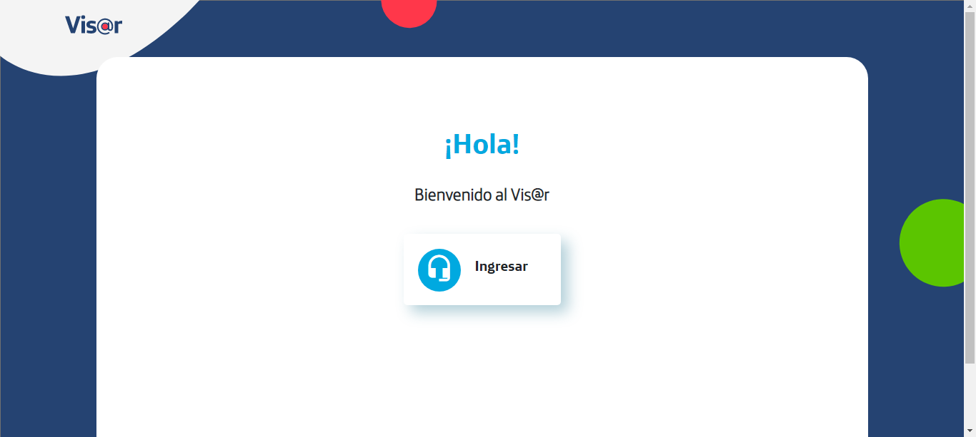  
Fecha : 29/06/2021, Hora : 11:34:37 | Hola Visor 